**COMPUTER ORGANISATION**

**TỔ CHỨC MÁY TÍNH**

***1/ Các hệ số đếm và cách chuyển đổi:***

***a/ các hệ số đếm:***

* Binary (số nhị phân): 0, 1

-Máy tính hiểu được, biểu diễn có điện hoặc không có điện, có hoặc không

điện áp cao hoặc điện áp thấp, đúng hoặc sai, …

* Decimal (số thập phân): 0, 1, 2, 3, 4, 5, 6, 7, 8, 9
* Octal (số bát phân): 0, 1, 2, 3, 4, 5, 6, 7
* Hexa decimal (số thập lục phân): 0, 1, 2, 3, 4, 5, 6, 7, 8, 9, A, B, C, D, E, F

***b/ Cách chuyển đổi hệ số:***  
Chuyển số thập phân thành số nhị phân:

***Example / Ví dụ:*** Chuyển số 149,12510 -> ?2

Bước 1: Tách số cần đổi thành 2 phần:

-Số nguyên: 149

-Số thực: 125

Bước 2: Lấy số thực chia 2 và ghi lại phần dư, tiếp tục như vậy đến khi số bị chia bằng không.

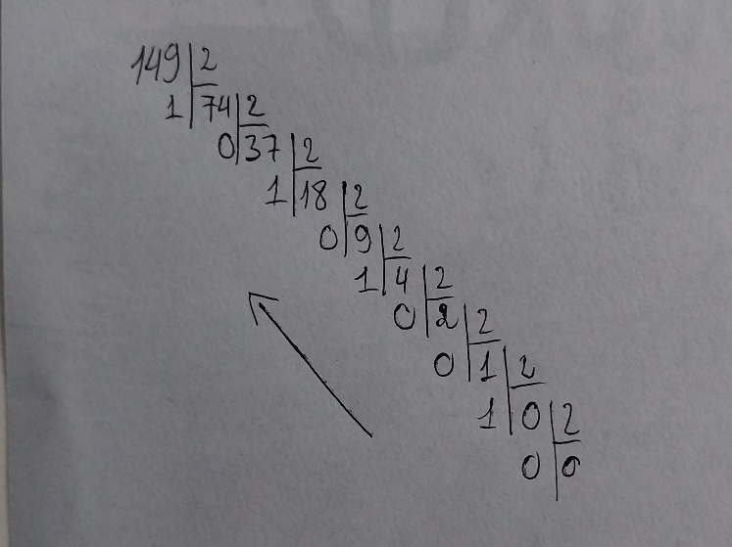 -Lấy kết quả theo thứ tự số dư mới nhất sang số dư cũ nhất. Kết quả thu được là 10010101

=> 14910 -> 100101012

Bước 3: Ngược lại, với phần số thực, ta nhân số thực cho 2, tiếp tục đến khi phần thực bằng không.

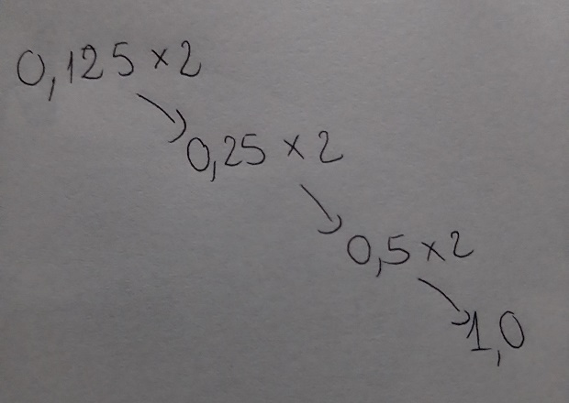 -Lấy kết quả theo thứ tự từ số nguyên sau khi nhân cũ nhất đến mới nhất. Kết quả thu được là 001

=>0.12510 -> 0012